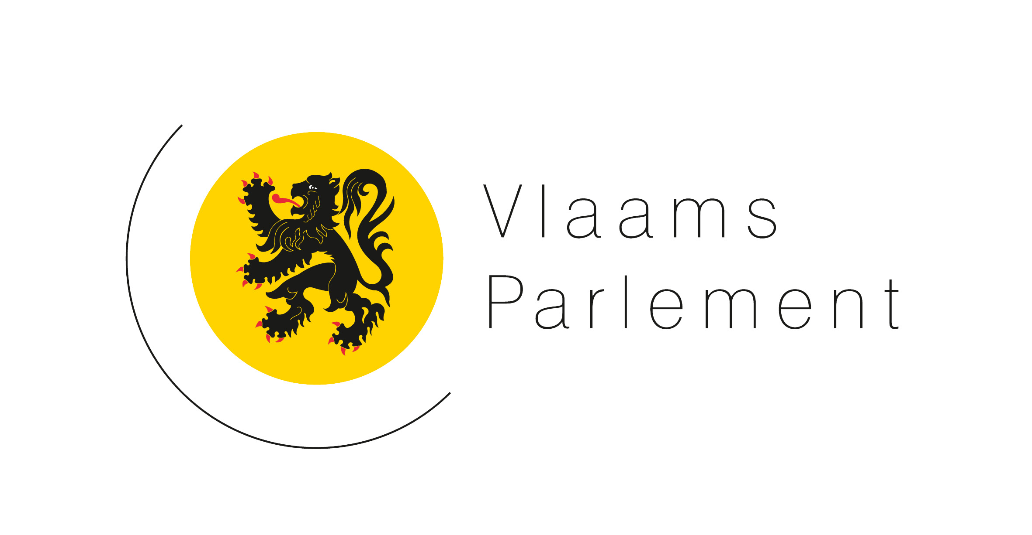

COMMISSIE VOOR DE OPVOLGING VAN HET KLIMAATBELEID IN VLAANDEREN

Vaste leden

N-VA
Piet De Bruyn
Andries Gryffroy
Jan Peumans (voorzitter)
Axel Ronse
Wilfried Vandaele
Sabine Vermeulen

CD&V
Robrecht Bothuyne (ondervoorzitter)
Dirk de Kort
Tinne Rombouts
Valerie Taeldeman

Open Vld
Gwenny De Vroe
Willem-Frederik Schiltz (ondervoorzitter)

sp.a
Rob Beenders
Bruno Tobback

Groen
Hermes Sanctorum-Vandevoorde (ondervoorzitter)

Toegevoegd lid
VB
Stefaan Sintobin

Plaatsvervangende leden

Björn Anseeuw
Jelle Engelbosch
Sofie Joosen
Jos Lantmeeters
Lieve Maes
Bart Nevens

Lode Ceyssens
Jenne De Potter
Bart Dochy
Katrien Partyka

Marino Keulen
Mercedes Van Volcem

Michèle Hostekint
Joris Vandenbroucke

Björn Rzoska

___________________________

Plenaire vergadering van 17 februari 2016

